Cvičení 8: Propojte dvě tabulky
mírně pokročilý, pokročilý

ÚKOL: Použitím funkcí SUMIFS, COUNTIFS z výchozích tabulek zjistěte velikost a počet odměn připadajících na konkrétní prodejny, a to podle města a kategorie zboží.

POTŘEBNÉ ZNALOSTI:
- Transponování tabulky
- Získání jedinečných dat
- Využití funkci SVYLHEDAT a KDYŽ
- Funkce SUMIFS
- Funkce COUNTIFS

TIP PRO POKROČILÉ: Výsledky můžete porovnat s využitím kontingenční tabulky.

VÝCHOZÍ DATA: Soubor „08 - propojeni dvou tabulek - zdroj.xlsx“
Soubor „08 - propojeni dvou tabulek - konstanty.xlsx“
UKÁZKA ŘEŠENÍ: Soubor „08 - propojeni dvou tabulek - reseni.xlsx“

DOPORUČENÝ POSTUP:
- Úvod
Máte výchozí tabulky s daty.
- Příprava pro výpočty
Základní tabulky upravte následovně:
- transponujte tabulku s jednotkovou cenou,
- získejte jedinečná data z tabulky prodejů z konkrétních sloupců (Prodejna, Kategorie, Prodejce).
- Výpočty
Použijte funkce SVYHLEDAT a KDYŽ pro doplnění požadovaných údajů do zdrojové tabulky pro konkrétní sloupce (Cena, Celkem, Odměna %, Odměna Kč).
- Výpočty SUMIFS
Vypočítejte odměny jednotlivých prodejen dle umístění prodejen a kategorií v jednotlivých prodejnách.

- Výpočty COUNTIFS
Sečtěte provedené prodeje dle umístění prodejen a kategorií v jednotlivých prodejnách.
- Tip pro pokročilé
Provedené výpočty můžete zkontrolovat využitím kontingenční tabulky.

Ukázka řešení:
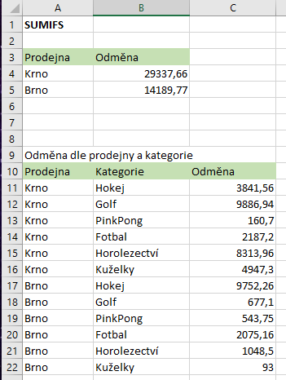

Ukázka řešení:
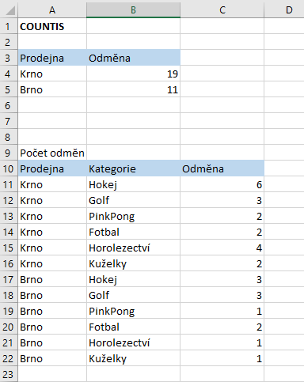

Ukázka řešení: Tip pro pokročilé SUMIFS:
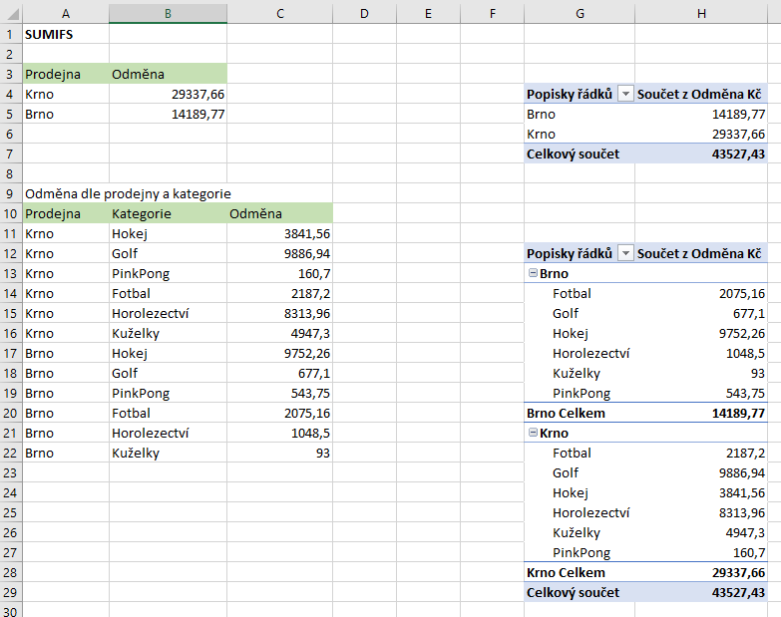

Ukázka řešení: Tip pro pokročilé COUNTIFS
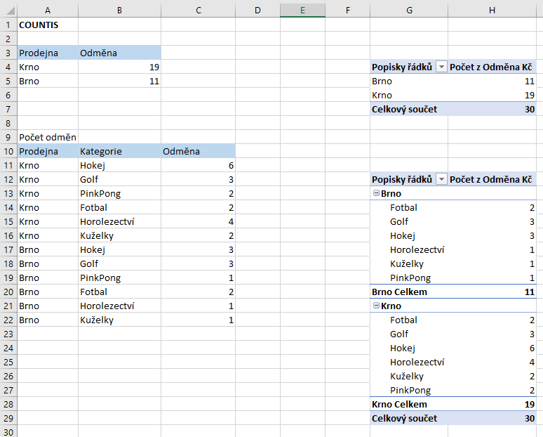

Další zdroje informací:
- http://office.lasakovi.com/excel/funkce/kdyz-funkce-logicka-excel/
- http://office.lasakovi.com/excel/funkce/svyhledat-funkce-excel/
- http://office.lasakovi.com/excel/funkce/sumif-sumifs-funkce-excel/
- http://office.lasakovi.com/excel/funkce-statisticke/countifs-funkce-statisticke-excel/

